Будьте осторожны при гололедице
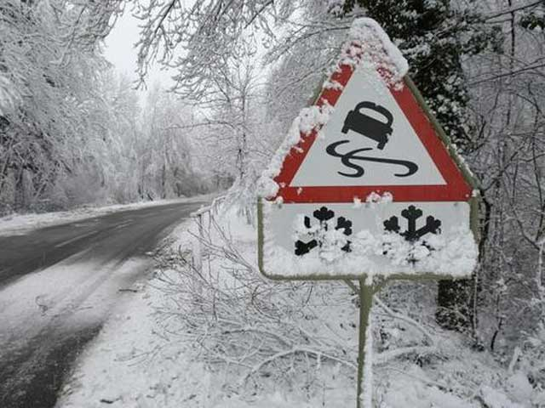
Уважаемые водители и пешеходы! Сотрудники МЧС России призывают автовладельцев и пешеходов быть предельно осторожными и внимательными на дорогах в условиях гололедицы. Помните, что соблюдение правил дорожного движения является залогом Вашей личной безопасности.

Рекомендации водителям:
- сосредоточьтесь на дороге, не пользуйтесь телефоном во время движения и не отвлекайтесь на посторонние действия, не связанные с управлением машиной;
- помните: резкое торможение приводит к блокированию колес и увеличению тормозного пути, а зачастую и к потере управляемости;
- соблюдайте правила дорожного движения, скоростной режим и дистанцию, избегайте резких маневрирований и обгонов, будьте предельно внимательны к пешеходам на проезжей части, следите за транспортными средствами вокруг вас.

Рекомендации для пешеходов:
- помните о том, что управляемость автомобилем при снегопаде и гололедице резко ухудшается и может привести к потере контроля водителя над машиной и, как результат, наезд на пешеходов;

- переходить улицы следует в установленных правилами дорожного движения местах;

- будьте внимательны, особенно при переходе через проезжую часть, не отвлекайтесь на посторонние дела (разговоры по мобильному телефону и др.);

- всегда смотрите перед собой под ноги;

- следует обратить внимание на правильный выбор обуви. Обувь должна быть на ровной подошве, выполненной из нескользящего материала с нанесением рифлёного узора;

- не держите руки в карманах, это позволит вам удержать равновесие на гололеде;

- проезжую часть переходите с особой бдительностью, под прямым углом и не в коем случае не перебегайте дорогу перед приближающимся транспортным средством;

- помните, что тротуары, остановки городского транспорта, ступеньки при входе в магазины, даже крыльцо собственного дома – это места, где чаще всего падают люди.

